 | 

Смотрите на телеканале «Родное кино»c 7 сентября по 13 сентября
Пятый элементКаждые пять тысяч лет открываются двери между измерениями и темные силы стремятся нарушить существующую гармонию. Каждые пять тысяч лет Вселенной нужен герой, способный противостоять этому злу. XXIII век. Нью-йоркский таксист Корбен Даллас должен решить глобальную задачу — спасение всего рода человеческого.Зло в виде раскаленной массы, наделенной интеллектом, надвигается на Землю. Победить его можно, только лишь собрав воедино четыре элемента (они же стихии — земля, вода, воздух и огонь) и добавив к ним загадочный пятый элемент.
Производство: 1997 г. ФранцияРежиссер: Люк БессонВ ролях: Брюс Уиллис, Милла Йовович, Гари Олдман, Иэн Холм, Крис Такер, Люк Перри, Брайон Джеймс, Том ’Тайни’ Листер мл., Ли Эванс, Чарли Крид-Майлз
Смотрите в эфире:7 сентября в 02:10
Узник замка ИфПо мотивам романа А. Дюма «Граф Монте-Кристо». В самый канун свадьбы с любимой девушкой Эдмон Дантес по ложному обвинению становится узником мрачного замка Иф. Здесь ему предстоит томиться до конца дней своих, но отчаянная решимость спастись и счастливый случай помогают ему выбраться на волю. Сказочно разбогатев и превратившись в графа Монте-Кристо, он начинает мстить...
Производство: 1988 г. СССР, ФранцияРежиссер: Георгий Юнгвальд-ХилькевичВ ролях: Виктор Авилов, Евгений Дворжецкий, Алексей Петренко
Смотрите в эфире:7 сентября в 04:50, 06:058 сентября в 05:0010 сентября в 01:10, 02:3011 сентября в 01:25
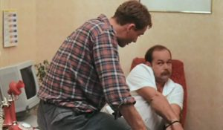Америкэн бойПосле афганского плена Николай Найденов, бывший детдомовец, попадает в США, устраивается на работу инструктором в один из спортивных клубов, женится и получает американское гражданство. Жизнь складывается как нельзя лучше. Через некоторое время он приезжает на свою бывшую родину к армейскому другу Сергею и узнает от его жены, что Сергей убит по заказу главарей одного из кланов местной мафии. На следующий день боевики, после зверских пыток, несколькими ударами в живот убивают и беременную жену Сергея...
Производство: 1992 г. УкраинаРежиссер: Борис КвашневВ ролях: Александр Песков, Владимир Гостюхин, Олег Рогачев
Смотрите в эфире:7 сентября в 07:209 сентября в 04:2513 сентября в 10:05
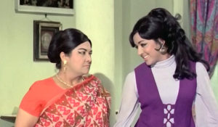Зита и ГитаНа экране старая как мир история о двух сестрах-близнецах, разлученных в раннем детстве. Гита, похищенная цыганами, стала бродячей танцовщицей. Зита, воспитанная богатым дядюшкой, - богатой наследницей. Но потом, пройдя через массу забавных приключений и недоразумений, они встретились, чтобы к финалу каждая обрела долгожданное счастье и любовь.
Производство: 1972 г. ИндияРежиссер: Рамеш СиппиВ ролях: Дхармендра, Санджив Кумар, Хема Малини, Манорама, Пратима Деви
Смотрите в эфире:7 сентября в 09:359 сентября в 06:3511 сентября в 03:1512 сентября в 12:30
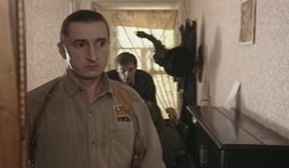Улицы разбитых фонарейКаждый новый день - новое преступление. За каждым углом поджидает опасность. Главный козырь бандитов в бескомпромиссной криминальной бойне - страх обывателей.Единственные, кто может бросить вызов преступникам - лишенные страха менты. Безупречная четверка вновь оказывается на грани. Каждый новый день - новый бой против бандитов...
Производство: 1997 г. РоссияРежиссер: Александр Рогожкин, Дмитрий Светозаров, Кирилл Капица, Виталий Аксенов, Игорь МосквитинВ ролях: Алексей Нилов, Александр Лыков, Александр Половцев, Сергей Селин, Юрий Кузнецов
Смотрите в эфире:7 сентября в 12:35, 13:30, 14:25, 22:45, 23:408 сентября в 00:40, 22:30, 23:259 сентября в 00:15, 01:05, 22:25, 23:2010 сентября в 00:15, 22:35, 23:3011 сентября в 00:30
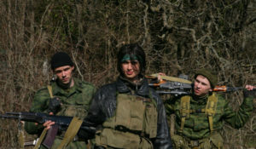ПленныйКавказская война. Чеченцы перекрыли дорогу, и федералам нужно заплатить за проезд. Денег или патронов нет, подкрепления ждать неоткуда, поэтому двое бывалых рядовых-старослужащих ловят пленного, чтобы им расплатиться за проезд. Груз, впрочем, оказывается более ценным и опасным, чем они думали.
Производство: 2008 г. Россия, БолгарияРежиссер: Алексей УчительВ ролях: Юлия Пересильд, Вячеслав Крикунов, Петр Логачев, Ираклий Мсхалаиа, Сергей Уманов, Тагир Рахимов, Лариса Шамсадова, Светлана Дорохина, Иван Косичкин, Дагун Омаев
Смотрите в эфире:7 сентября в 15:259 сентября в 11:3511 сентября в 08:0013 сентября в 00:25
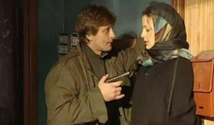Бандитский Петербург: БаронВор в законе Юрий Михеев по прозвищу Барон вместе с напарником грабит наполненную антиквариатом квартиру Михаила Монахова, приближенного к бандитским структурам банкира и помощника депутата. Вместе с драгоценностями они выносят картину Рембрандта «Эгина». Барон говорит напарнику, что это хорошая копия, понимая, что на самом деле это подлинник, похищенный из Эрмитажа. Вскоре Барон попадает в тюрьму, где завещает журналисту Андрею Серегину, пишущему на криминальные темы, забрать картину у своей женщины и вернуть её в Эрмитаж. Серегин берется за расследование в одиночку. Бандиты, боясь, что может всплыть история с висящей в Эрмитаже фальшивкой, всеми силами стараются этого не допустить этого.
Производство: 2000 г. РоссияРежиссер: Владимир БорткоВ ролях: Лев Борисов, Александр Домогаров, Кирилл Лавров, Евгения Крюкова, Игорь Лифанов
Смотрите в эфире:7 сентября в 16:55, 17:558 сентября в 16:55, 17:559 сентября в 13:05, 14:05, 16:55, 17:5510 сентября в 13:25, 14:2511 сентября в 13:40, 14:4513 сентября в 12:20, 13:20, 14:20, 15:20, 16:25
Воры в законеАктуальный для конца восьмидесятых остросоциальный боевик о советской коррупции, расцветшей в благоприятных условиях черноморского побережья и паралича власти. Гангстерская история «из жизни кавказской мафии», где двое главарей враждующих группировок из южного приморского городка борются за сферы влияния. В эту борьбу оказывается, втянута роковая красавица Рита, повторившая на свой лад судьбу Кармен.
Производство: 1988 г. СССРРежиссер: Юрий КараВ ролях: Анна Самохина, Борис Щербаков, Валентин Гафт, Владимир Стеклов, Арнис Лицитис
Смотрите в эфире:7 сентября в 19:009 сентября в 15:0511 сентября в 06:1012 сентября в 19:00
ДесантураАбхазия, Афганистан, Чечня - наши герои там, где другим не пройти. Война подступила к самым границам России. Бывшие республики Союза охвачены огнем. Но есть десантные войска, и нет задач невыполнимых. Сильнее личных невзгод и надвигающегося распада их воля к победе.
Производство: 2009 г. РоссияРежиссер: Олег Базилов, Виталий ВоробьевВ ролях: Егор Бероев, Кирилл Плетнёв, Никита Емшанов, Анна Снаткина, Екатерина Федулова
Смотрите в эфире:7 сентября в 20:45, 21:458 сентября в 09:10, 10:109 сентября в 09:35, 10:3510 сентября в 09:15, 10:1511 сентября в 09:30, 10:3012 сентября в 04:30, 05:25, 06:25, 07:25, 08:25, 09:25, 10:25, 11:30
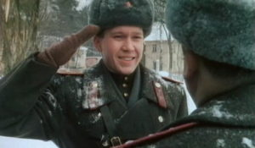Анкор, ещё анкор!Фильм о любви. О лейтенанте, который влюбился в молодую красивую жену полковника. Полковник живет между молотом и наковальней; у него две жены - старая, с довоенных лет, и молодая, которую он встретил на фронте и в которую влюбился без памяти.
Производство: 1992 г. РоссияРежиссер: Петр ТодоровскийВ ролях: Валентин Гафт, Евгений Миронов, Ирина Розанова
Смотрите в эфире:8 сентября в 01:30
Высокий блондин в черном ботинкеРассеянного скрипача-виртуоза Франсуа Перрена принимают за секретного суперагента. Высокий блондин оказывается крепким орешком. Он с легкостью избегает всех опасностей, даже не подозревая о них.
Производство: 1972 г. ФранцияРежиссер: Ив РоберВ ролях: Пьер Ришар, Бернар Блие, Жан Рошфор, Мирей Дарк, Колетт Кастель, Жан Об, Робер Кастель, Жан Содрэ, Роже Качча, Морис Барье
Смотрите в эфире:8 сентября в 03:20
Мужчина в моей головеДействие происходит в предновогодней Москве. Женщина, упав на катке, теряет сознание и оказывается в больнице. Придя в себя, она чувствует, что у неё в голове поселился неизвестный мужчина. Они начинают общаться: ссорятся, мирятся, советуются. Наконец, она влюбляется в него, а он исчезает. В то же время в больнице приходит в сознание известный телеведущий...
Производство: 2009 г. РоссияРежиссер: Алексей ПимановВ ролях: Андрей Чернышов, Алексей Серебряков, Ольга Погодина
Смотрите в эфире:8 сентября в 06:50
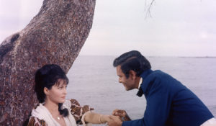Граф Монте-КристоОказавшись несправедливо заключенным в страшную тюрьму, откуда нет возврата, Эдмон Дантес в течение тринадцати лет вынужден терпеть лишения и лелеять мысли о мести своим обидчикам. С помощью человека, сидящего с ним в соседней камере, Эдмону удается совершить побег...
Производство: 1961 г. Франция, ИталияРежиссер: Клод Отан-ЛараВ ролях: Луи Журдан, Ивонн Фюрно, Пьер Монди, Бернар Деран, Франко Силва
Смотрите в эфире:8 сентября в 11:1010 сентября в 05:45, 17:05, 19:0011 сентября в 22:4513 сентября в 19:00, 20:50
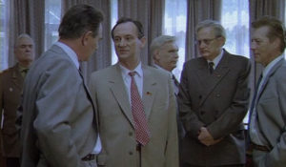Серые волкиФильм интерпретирует факты и события смещения Н.С. Хрущева. Параллельно с исторической хроникой развивается драматическая история человека, попытавшегося раскрыть тайну заговора и остановить развитие событий.
Производство: 1993 г. РоссияРежиссер: Игорь ГостевВ ролях: Ролан Быков, Александр Белявский, Лев Дуров
Смотрите в эфире:8 сентября в 14:4510 сентября в 03:4011 сентября в 11:3013 сентября в 22:30
ПрорывЧечня, 2000 год. Антитеррористическая операция в самом разгаре. Армейская разведка прочесывает квадрат за квадратом, пытаясь обнаружить скрывающиеся в горах банды. Одна из разведгрупп, напоровшись в Аргунском ущелье на небольшой отряд боевиков, вступает в бой. Но вскоре становится ясно - ситуация намного серьезней.К выходу из ущелья приближается хорошо вооруженная двухтысячная бандитская группировка. Под началом полевого командира Мурада собрались террористы всех мастей и национальностей. Есть даже бывшие русские офицеры. Цель операции – прорваться через позиции федеральных войск на территорию Дагестана и, захватив как можно больше заложников из числа мирного населения, начать диктовать свои условия. Для прорыва выбран наименее защищенный участок.
Производство: 2005 г. РоссияРежиссер: Виталий ЛукинВ ролях: Игорь Лифанов, Анатолий Котенёв, Александр Песков, Марина Могилевская, Александр Цуркан
Смотрите в эфире:8 сентября в 19:0010 сентября в 15:2512 сентября в 20:45
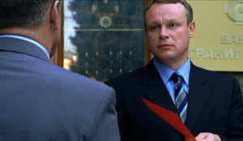Игра на выбываниеЭлитный дом в престижном районе города. Двадцать этажей, двести квартир, несколько сотен жильцов. Однажды утром все его обитатели получают странное письмо от человека, называющего себя Игрок: «Вы должны собрать выкуп - один миллион долларов через три дня, иначе я буду убивать по одному жильцу каждый день. Я готовился к этой операции полгода, прятаться и бежать бесполезно, вам не спастись». И люди начинают гибнуть.
Производство: 2004 г. РоссияРежиссер: Вадим ШмелевВ ролях: Павел Майков, Екатерина Семенова, Сергей Пенкин, Лев Прыгунов, Сергей Жигунов
Смотрите в эфире:8 сентября в 20:35, 21:309 сентября в 20:30, 21:3010 сентября в 20:40, 21:3511 сентября в 20:50, 21:4513 сентября в 02:30, 03:25, 04:20, 05:20, 06:15, 07:10, 08:10, 09:05
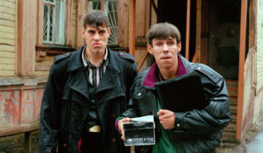ЖмуркиЖмурки - старинная русская игра: водящий, с завязанными глазами, ловит остальных играющих. К середине 1990-х правила игры изменились: выигрывает тот, кто останется в живых, сделав жмуриками остальных «играющих».Нижний Новгород. Два мелких бандита Серега и Саймон работали на крупного бандюгана Сергея Михайловича. Только вот очередное его поручение парни завалили: он велел привезти химика, колдовавшего над созданием новой порции белого порошка, а Серега и Саймон устроили в лаборатории настоящую бойню, оставив там трупы - химика и парочки его охранников.Сергей Михайлович сильно рассердился, но ограничился устным внушением, после чего дал парням другое поручение: съездить в адвокатскую контору и обменять чемоданчик с деньгами на чемоданчик с героином. Но и тут Сереге и Саймону не повезло: обмен-то состоялся, только на выходе из конторы их встретили Корон, Бала и Баклажан - три бандита, которых нанял старший лейтенант милиции Степан, «оборотень в погонах», мечтающий кинуть Сергея Михайловича на большие бабки...
Производство: 2005 г. РоссияРежиссер: Алексей БалабановВ ролях: Алексей Панин, Дмитрий Дюжев, Никита Михалков
Смотрите в эфире:9 сентября в 02:2010 сентября в 11:1512 сентября в 02:20, 22:20
Была не былаФильм о деревенском чудаке, который сочиняет и поет песни, но никто не воспринимает его всерьез. Влюбившись в приезжую городскую красавицу, он ведет себя то нелепо, то трогательно, то забавно. Пройдя череду испытаний, он реализует свою мечту.
Производство: 2006 г. РоссияРежиссер: Виктор ДюнинВ ролях: Анатолий Журавлёв, Игорь Арташонов, Бронислава Захарова, Анатолий Калмыков, Виктория Герасимова
Смотрите в эфире:9 сентября в 19:0011 сентября в 15:4513 сентября в 17:25
Женщина для всехАнна - одинокая разведенная женщина. У Марии тоже нет мужа, но есть двое детей. Воспитывая двух детей без мужа, Мария несчастна. Она любит Николая. Но он женат и не может остаться с ней навсегда из-за больной дочери. После долгого отсутствия Николай, не подозревая о том, что Мария умерла, уходит от жены. Но встречает в ее доме незнакомую женщину - её подругу Анну, которая воспитывает ее детей, и решает остаться с ней...
Производство: 1991 г. СССРРежиссер: Анатолий МатешкоВ ролях: Лариса Удовиченко, Николай Караченцов, Наталья Егорова, Маргарита Быстрякова, Михаил Дементьев
Смотрите в эфире:11 сентября в 17:2012 сентября в 15:25
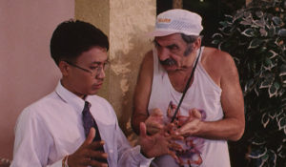Тайский вояж Степаныча58-летний шофер КамАЗа Тимофей Степанович Окопов однажды на трудовом посту обезвредил банду похитителей. За проявленный героизм директор завода награждает Степаныча горящей путевкой в Таиланд. Степаныч распрощался с супругой и полетел кутить в Бангкок, взяв в попутчики случайного знакомого, карточного шулера Сеню, обыгравшего накануне олигарха Ваху Воркутидзе.
Производство: 2005 г. РоссияРежиссер: Максим ВоронковВ ролях: Илья Олейников, Михаил Владимиров, Любовь Полищук, Алиса Гребенщикова, Станислав Садальский
Смотрите в эфире:11 сентября в 19:0012 сентября в 17:05
Контакты:

Пресс-служба «Ред Медиа»
Мария Оганесьянц
Тел.: +7 (812) 332-29-23 доб. 3317
Тел. моб.: +7 (906) 229-33-82
E-mail: OganesiantsMS@red-media.ru
Больше новостей на наших страницах в ВК, ОК и Telegram.

Информация о телеканале:

РОДНОЕ КИНО. Телеканал культовых фильмов прошлых лет. Лидеры советского и российского кинопроката. Кино, проверенное временем. Производится компанией «Ред Медиа». www.nastroykino.ru
РЕД МЕДИА. Ведущая российская телевизионная компания по производству и дистрибуции тематических телеканалов для кабельного и спутникового вещания. Входит в состав «Газпром-Медиа Холдинга». Компания представляет дистрибуцию 47 тематических телеканалов форматов SD и HD, включая 18 телеканалов собственного производства. Телеканалы «Ред Медиа» являются лауреатами международных и российских премий, вещают в 980 городах на территории 43 стран мира и обеспечивают потребности зрительской аудитории во всех основных телевизионных жанрах: кино, спорт, развлечения, познание, музыка, стиль жизни, хобби, детские. www.red-media.ru

